湖南省高等教育自学考试网络助学综合测验 移动 App 考试规范

目 录

一、湖南省高等教育自学考试综合测验移动 APP 考试规范................ 1

二、下载及安装......................................................................................... 3

下载方式................................................................................................3

注意事项................................................................................................5

三、手机端登录......................................................................................... 6

四、考试步骤............................................................................................. 9

进行综合测试....................................................................................... 9

检查考试状态...................................................................................9

阅读考前须知,并开始考试............................................................... 10

人脸识别采集人脸信息..................................................................... 11

开始考试............................................................................................. 11

考试完毕后即可查询成绩................................................................. 12

综合测验特别注意事项..................................................................... 12

五、应急措施........................................................................................... 14

一、湖南省高等教育自学考试综合测验移动 APP 考试

规范

第一条 本规范中所有未说明的准则皆以国务院发布的《高等教 育自学考试暂行条例》 为标准，其开考专业、考试办法、考籍管理、 社会助学等规范皆与《高等教育自学考试暂行条例》 保持一致。

第二条 本规范中所称高等教育自学考试综合测验，为湖南省高 等教育自学考试委员会所决定开展的高等教育自学考试网络助学过 程性考核中，占有一定成绩比例的综合测验。其成绩占比根据助学项

目类型有所不同。

第三条 湖南省高等教育自学考试综合测验移动 APP 考试，其考 试形式规定为开卷，考试作答时间为 90 分钟，考试机会为 2 次。考 生需在规定时间内作答并提交试卷。

第四条 考试过程中，若考生因下列自身原因之一，用掉一次考

试机会，原则上不予增加考试机会：

（一） 手机电量耗尽关机；

（二） 因自动锁屏、来电、切换手机界面等退出答题界面；

（三） 未在指定时间登录 APP，错过考试。

第五条 考试过程中，考生出现以下行为之一的，视作违纪，依 据情节，按照《国家教育考试违规处理办法》 进行相应处罚：

（一） 人脸识别时，着装未做到整洁、正常，出现不当抓拍镜头 的；

（二） 故意打扰客服技术人员、以不当理由占用客服咨询电话线

路的；

（三） 威胁、侮辱、诽谤、诬陷或者以其他方式骚扰客服技术人 员、及侵害其他考生合法权益的行为。

第六条 若考生违背考试公平、公正原则，在考试过程中有下列 行为之一的，应当认定为考试作弊，取消该科成绩：

（一） 由他人代替或替代考生参加考试的；

（二） 以盈利或非盈利目的，传播或试图传播试题及试题答案

的；

（三） 以不正当手段获得或试图获得试题答案、考试成绩的行

为。

第七条 考生有第六条所列违纪行为之一的，可视情节轻重，同时 给予暂停参加该项考试 1 至 3 年的处理； 情节特别严重的，可同时给 予暂停参加各种国家教育考试 1 至 3 年的处理。

第八条 考生及其他人员的行为违反《中华人民共和国治安管理 处罚法》 的，由公安机关进行处理； 构成犯罪的，由司法机关追究刑 事责任。

第九条 考生以作弊行为获得的考试成绩并由此取得相应的学历 证书、学位证书及其他学业证书、资格资质证书或者入学资格的，由 证书颁发机关宣布证书无效，责令收回证书或予以没收； 已经被录取 或者入学的，由录取学校取消录取资格或者其学籍。

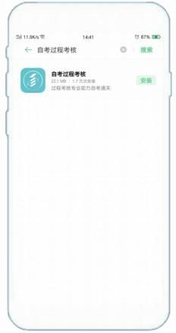二、下载及安装

1、下载方式

安卓或 IOS 系统手机打开 APP 应用商店，搜索“自考过程考核” APP，见下图，点击安装按钮，安装软件。

安卓系统：

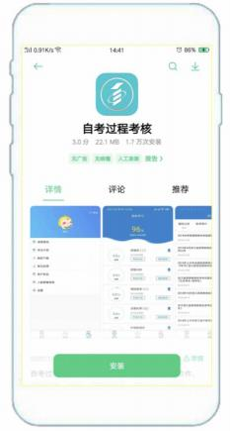

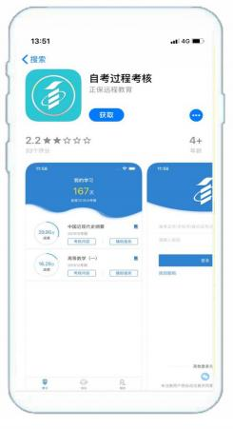苹果系统：

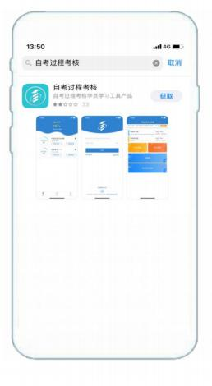

2、注意事项（必须设置免打扰模式）

安卓系统：

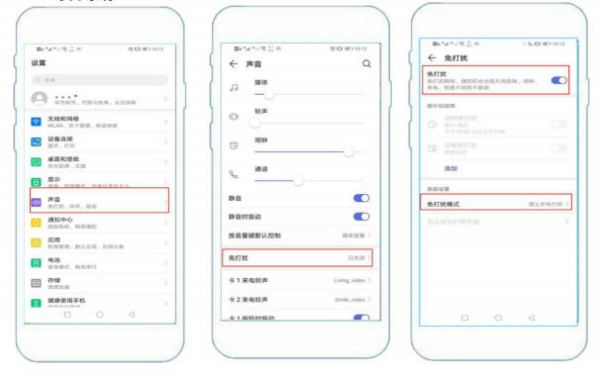

苹果系统：

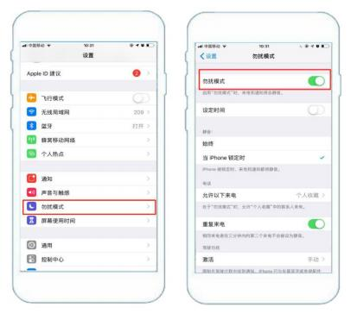

三、手机端登录

1、允许“自考过程考核 ”推送消息。

2、省份站点选择主考院校站点，如“湖南师范大学”。

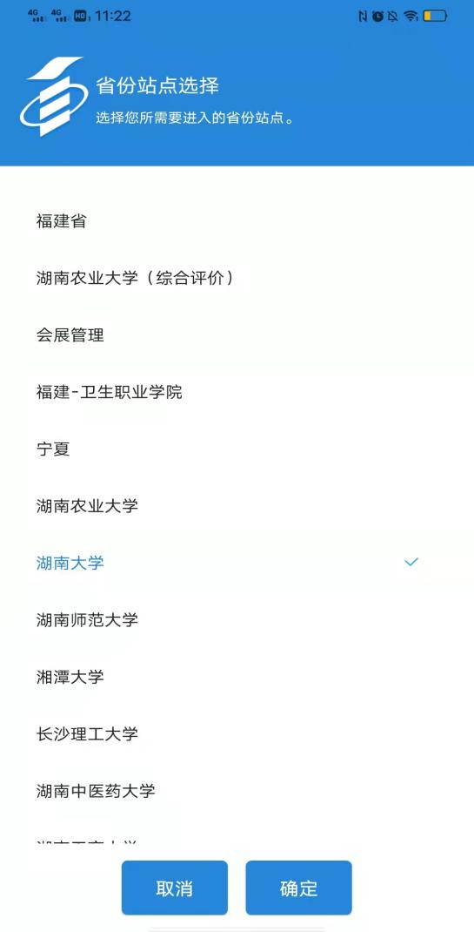

6

3、输入账号（准考证号或者身份证号） 、密码

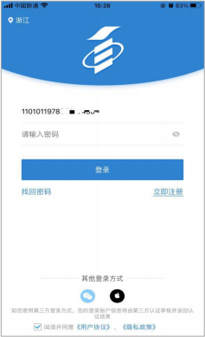

4、入录头像信息

若已完成，可在菜单“我的”显示人脸图像信息选项检查。此页面头像照片可不用上传，是非必要条件。

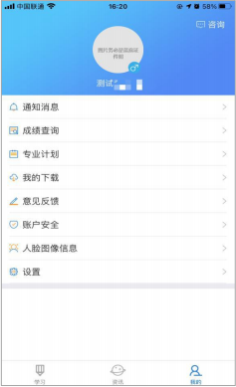

头像

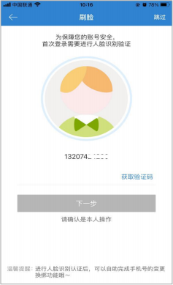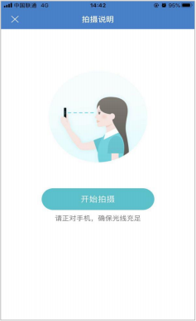若未完成，请在登录过程中及时录入。确保光线充足，不晃动,

保持坐姿端正，面部与摄像头保持水平，然后点击确定，录入人脸。

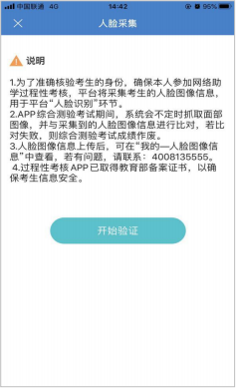

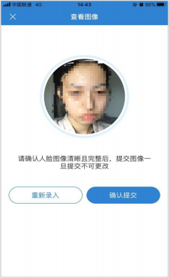

人脸识别成功后点击“确认提交”即可，若对图像采集不满意可

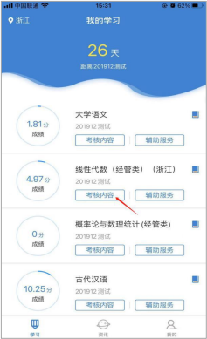点击“重新录入” 。如有问题，请拨打客服老师电话： 4008135555。

四、考试步骤

1、进行综合测验

①选择考试课程②点击考核内容③点击综合测验进行考试。

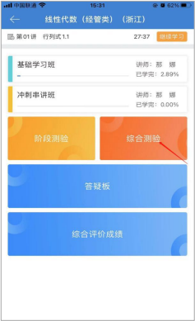

2、检查考试状态

确认考试状态为“已签到” ，点击开始考试。

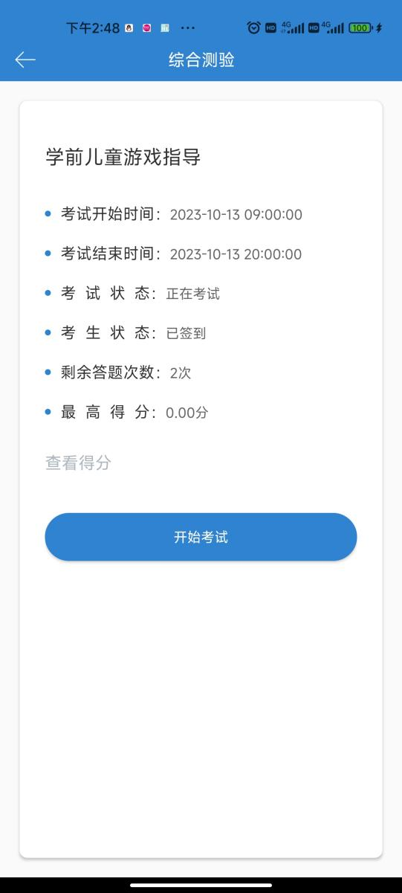

3、阅读考前须知,并开始考试

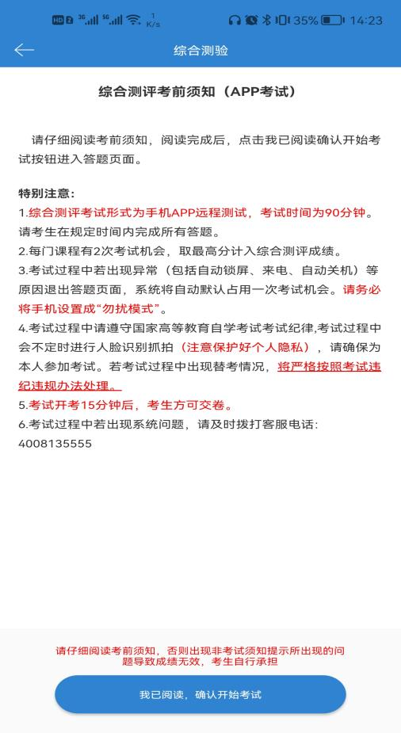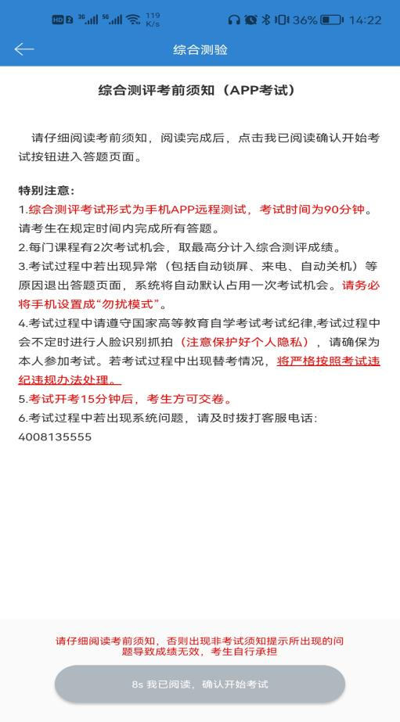

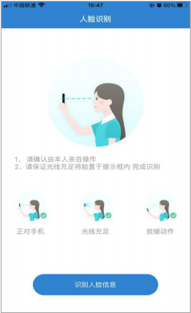4、人脸识别采集人脸信息，完成刷脸

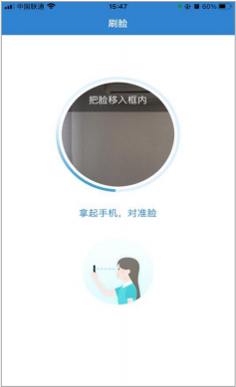

5、开始考试

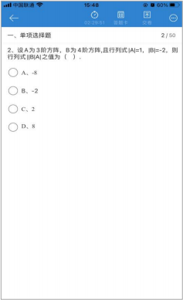

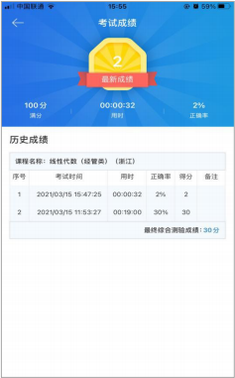6、考试完毕后即可查询成绩

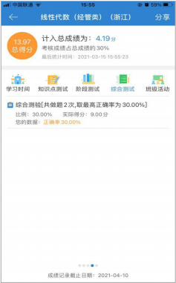

7、综合测验特别注意事项

①安卓手机设置免打扰模式，苹果手机设置勿扰模式,以免考试 过程中因来电失去一次考试机会。

②考试过程中会不定时进行人脸识别，请确保本人参加考试，否 则视为无效成绩。人脸识别过程中注意保护个人隐私。

③考试过程中不能打开其他窗口、不能熄屏、锁屏，（包括屏幕 自动关闭） 若退出考试页面，系统自动默认占用一次考试机会。

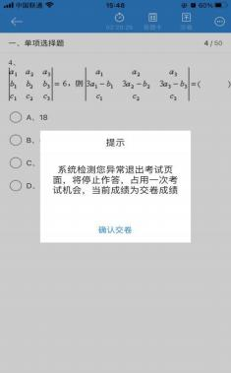

④每次考试时间为 90 分钟，请注意合理安排考试时间。

⑤每门课程有 2 次考试机会，取最高分计入综合测验成绩请考 生在规定的时间内完成综合测验。

⑥若考试过程中考试系统出现问题，无法解决。请即时拨打：客 服电话 4008135555 。

五、应急措施

高等教育自学考试网络助学 APP 综合测验考试突发情况处理办法

|  |  |  |
| --- | --- | --- |
| 序号 | 突 发 情 况 | 处 理 办 法 |
|  |  | 密码错误 ：APP 找回/在线客服/客服电话/助学群；  帐户锁定 ：联系在线客服解锁； |
| （一） | 考生无法登录帐号  （密码错误、帐户锁定、站 点选择） | 帐户锁定 ：拨打客服电话： 4008135555 |
| 站点选错： 选错站点会显示用户名不存在，请注册。 选择正确站点才能正常登录。 |
| （三） | 考生人脸无法录入识别，显 示检测非活体 | 调整角度，尽量避免反光 |
| （四） | 考 生 首 次 人 脸 识 别录 入 太 快，导致模糊 | 及时告知系统管理人员，在后台操作解绑人脸， 重新录  入人脸识别即可。 |
| （五） | 考生无法提交试卷或者提交 后成绩显示为 0 | 拨打《考场注意事项》中紧急联系电话解决。系 统管理人员核查处理； 客服电话： 4008135555 |
| （六） | 考生在考试期间，若有异常 退出无法考试无成绩的。 | 考生手机截图提交说明至网络助学平台邮箱,待审核通 过后可申请补考 |